LES CONSTELLATIONS

Les constellations sont des figures imaginaires formées par des groupes d'étoiles. La majorité des noms donnés aux constellations de l'hémisphère nord sont très anciens. Les noms des constellations de l'hémisphère sud sont plus modernes.
Depuis 1930, l'union astronomique internationale a divisé le ciel en 88 constellations. Ainsi, chaque étoile n'appartient plus qu'à une seule constellation.

Les 12 constellations du zodiaque.
Les plus connues des constellations sont celles du zodiaque.
Ces constellations sont traversées par le soleil et sont divisées en 12 groupements d'étoiles (Balance, Bélier, Capricorne, Crabe ou Cancer, Gémeaux, Lion, Poissons, Sagittaire, Scorpion, Taureau, Verseau et Vierge)
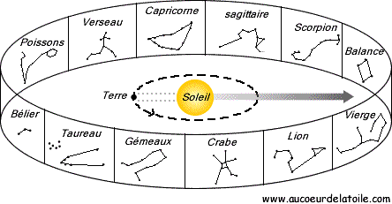
Sur le schéma ci-dessous nous observons que le soleil traverse de mois en mois les constellations (une constellation par mois).

Exemples de constellations :
